如果还有遗漏的问题或理解有误的问题可以用其它颜色的字体在文档中说明。
第一次需求遗留的问题：
1、档案录入时UI问题
1-1.档案录入时档案名称和其他要素的问题：
（1）建设工程消防设计审核卷、建设工程消防验收卷和建设工程消防设计备案卷、建设工程竣工验收备案卷：
【1】执法档案名称-建设单位名称 后的（格式如XX公司）去掉（ok）
【2】执法档案名称-项目名称 后的（格式如XX大厦）去掉（ok）
【3】其他要素-建设工程地址 行政区划采用勾选 未实现，实现方式如：
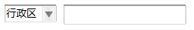（武汉市江岸区、武汉市江汉区、武汉市硚口区、武汉市汉阳区、武汉市武昌区、武汉市青山区、武汉市洪山区、武汉市东西湖区、武汉市东湖高新技术开发区、武汉市经济技术开发区、武汉市蔡甸区、武汉市江夏区、武汉市黄陂区、武汉市化工区、武汉市新洲区、武汉市汉南区、武汉市东湖风景区）行政区的下拉选择数据需要再次提供！
【4】其他要素-工程类型 需要审核及验收的建设工程类型采用勾选录入（具体条目见附录二），属于备案范围的建设工程类型采用填充录入 实现方式不一致
需要确认：如果是建设工程消防设计审核卷、建设工程消防验收卷，工程类型就是如：，下拉框里的数据见附件2，希望提供一个电子版的附件2，附件2数据有2个大类，一类中有6个小类，二类中有6个小类，下拉框的数据就是把这12个类别添加到下拉框里，提供选择吗？
如果是建设工程消防设计备案卷、建设工程竣工验收备案卷工程类型就是如：，是吗？（改成自己填充）(未动，现在模式就是自己填充)

【5】其他要素-建筑工程占地面积有,但总面积没有。（不要占地面积，改成总面积）

（2）开业（使用）前检查卷、单位消防安全监督抽查卷、消防产品监督抽查卷、消防安全重点单位档案、重大火灾隐患档案：
【1】执法档案名称-单位（场所）名称 后的（格式如：××娱乐城）去掉（ok）
【2】其他要素-检查地址 行政区划采用勾选 未实现
【3】其他要素-检查性质 可添加复查标记 未实现，实现方式如：
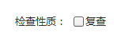，需要确认一下。（可以）

（3）举报投诉消防安全违法行为核查卷：
【1】执法档案名称-举报的行为 后的（格式如：XX娱乐城堵塞疏散通）去掉（ok）
【2】其他要素-建设工程地址 行政区划采用勾选 未实现

（4）大型群众性活动举办前消防安全检查卷：
【1】执法档案名称-举办人 后的（格式如：××公司）去掉（ok）
【2】执法档案名称-活动名称 后的（格式如：×××文艺晚会）去掉（ok）
【3】其他要素-活动举办地址 行政区划采用勾选 未实现

（5）火灾事故调查档案（包括火灾事故简易调查卷、火灾事故调查卷、火灾事故认定复核卷3种）：
无
（6）消防行政处罚档案（包括消防简易行政处罚卷、消防行政处罚卷2种）：
【1】其他要素-违法人（单位）地址 实现方式有误 行政区划采用勾选 未实现

（7）临时查封卷：
【1】其他要素-临时查封场所地址 行政区划采用勾选 未实现

（8）行政强制执行卷：
【1】其他要素-强制执行对象地址 行政区划采用勾选 未实现
- 消防行政复议卷、消防行政诉讼卷：
【1】其他要素-申请复议、诉讼人（单位）地址 行政区划采用勾选 未实现
实现方式是否如：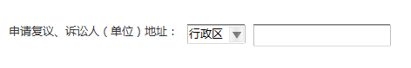而不是？（ok）
（10）消防国家赔偿卷：
【1】其他要素-申请国家赔偿人（单位）地址 行政区划采用勾选 未实现

- 消防刑事档案：
【1】嫌疑人基本身份情况勾选录入：性别实现方式采用男、女下拉框选择，出生年份采用个日期控件，民族用下拉框选择民族（ok）
【2】其他要素-嫌疑人地址 行政区划采用勾选 未实现（ok）
【3】其他要素-案发地址 行政区划采用勾选 未实现（ok）
【4】其他要素-案发危害后果 过火面积、财产损失、伤人数、亡人数 几类分开采用填充录入。（ok）
1-2.录入时间自动生成。（ok）

第二次需求的详细功能描述：
（1）添加 排架号和库室的概念。（ok）
（2）添加 档案借阅、档案销毁、档案移交（移交分为档案移交[记录责任人之间的改变]和移交支队[只有大队向支队移交]），查询的时候可以通过录入时间、移交时间、接收时间、拒收时间、归档时间查询档案。（ok）
（3）权限问题的再次确认：
大队对已录入还未归档的档案可以编辑和删除，这里删除是假删，对档案进行了归档后不能删除。（ok）
支队对大队档案可以编辑和删除，这里删除是假删。（ok）
添加一个管理员可以对所有档案可以真删。（ok）
各种操作有要操作记录。（ok）

大队向支队移交的流程：大队在所有档案的列表中可以批量选择档案 进行移交操作—支队对移交后的档案可以批量接收或拒绝（此时大队档案转移到支队）—可以在档案录入的查询中可以归档。（ok）
大队向支队移交的流程中有移交、接收、拒收、归档的时间记录。拒收后要填写拒收原由。（ok）
支队和移交档案的大队都可以查看本单位参与的档案移交产生的移交支队记录。（ok）

第二次需求遗留问题。
- 档案借阅和档案销毁暂无问题。
- 大队的档案移交包括2种：
菜单栏添加移交支队、移交支队记录。原有的档案移交菜单栏是对档案责任人改变的移交，移交支队菜单栏是大队向支队的移交，移交支队记录可以查看大队移交支队的记录。（ok）
- 支队的档案移交和大队的档案移交类似，只是责任人改变的移交，无其它移交。
- 档案录入的查询条件添加可以根据 录入时间，归档时间，移交时间，接收时间 节点查询档案。查询列表中添加录入时间，归档时间，移交时间，接收时间的信息。（ok）
- 档案接收后数据库对承办单位进行修改，修改为支队所在的单位。（承办单位不变，还是大队，只是支队接收后档案的存放位置改变）
- 档案录入时候新增 排架号信息的录入：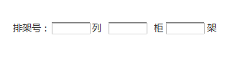（ok）
- 档案录入菜单下的档案查询列表中添加排架号的列，并且这列做成可编辑列，可以编辑。（ok）

UI显示：
[1]大队和支队的 档案移交查询页如下：
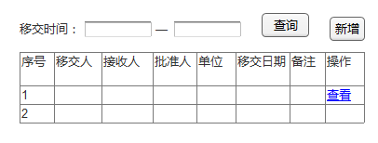（ok）
[2]大队和支队的 档案移交新增页：（各类档案的数量也要保存到数据库，查看的时候也能查看到这些数量，单位为档案移交人所在的单位,查看页面和新增页面相似，输入框全部禁用）
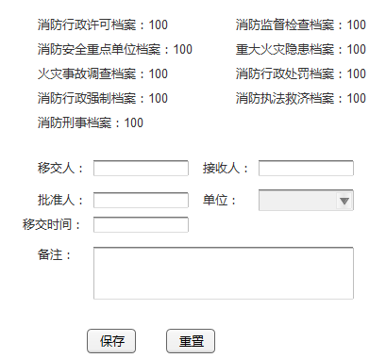（ok）
[3] 大队的 移交支队菜单栏 查询页：（可以录入时间和归档时间节点的查询）

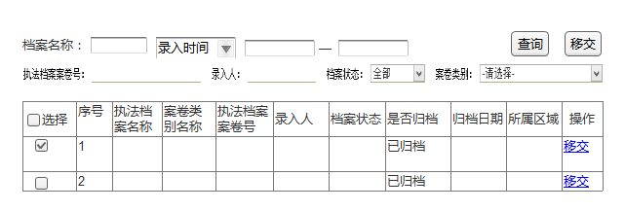（ok）
[4] 大队的 移交支队记录 查询页：

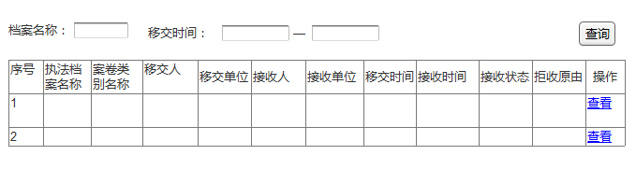（ok）
[5] 支队的 移交支队记录 查询页：（移交时间所在下拉框可以选择移交时间、接收时间、归档时间）
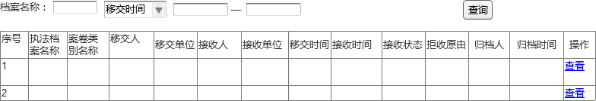（ok）

[6]支队首页可以查看大队移交过来的档案。
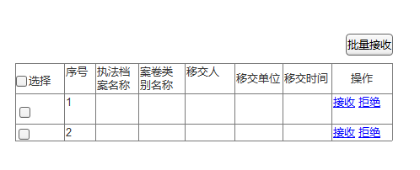
拒绝后弹出：
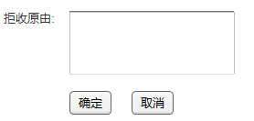（ok）

